GUIDE UTILISATEUR

Dashboard Station

Votre portail de suivi et ressources vidéo

Version 3.1 - Février 2026
Ride Safe Together

Table des matières
- Bienvenue
- Première connexion
- Présentation du dashboard
- Télécharger vos vidéos
- Consulter votre rapport
- Fonctionnalités interactives
- Exporter vos données
- Support et contact

1. Bienvenue sur votre Dashboard RST
Félicitations ! Votre station fait maintenant partie de l'écosystème Ride Safe Together.
Ce dashboard vous permet de suivre en temps réel l'impact de votre dispositif de prévention et d'accéder à toutes vos ressources vidéo.

À quoi sert ce dashboard ?
- Suivre les scans de vos QR codes - Combien de skieurs consultent vos panneaux de prévention ?
- Analyser les vidéos les plus vues - Quelles règles intéressent le plus vos skieurs ?
- Identifier les emplacements performants - Quels panneaux génèrent le plus d'engagement ?
- Filtrer par emplacement - Cliquez sur un emplacement pour voir ses données spécifiques
- Analyser l'activité par heure - Identifiez les pics de fréquentation
- Télécharger vos vidéos RST - Pour affichage sur écrans en station
- Exporter vos rapports - PDF et Excel pour vos archives et assurances

💡 IMPORTANT
Les données sont mises à jour automatiquement toutes les 24-48h après les scans de vos QR codes par les skieurs.

2. Première connexion

Étape 1 : Réception de vos identifiants
Vous avez reçu un email contenant vos identifiants de connexion :
- Identifiant : votre adresse email
- Lien de création de mot de passe : [fourni dans l'email]

🔒 SÉCURITÉ
Cliquez sur le lien dans l'email pour créer votre mot de passe. Le lien expire après 24 heures pour des raisons de sécurité.

Étape 2 : Se connecter
- Ouvrez votre navigateur (Chrome, Firefox, Safari, Edge)
- Allez sur : https://www.ride-safe-together.com/login
- Entrez votre identifiant
- Entrez votre mot de passe
- Cliquez sur « Se connecter »

Étape 3 : Changer votre mot de passe
Après la connexion, vous serez automatiquement redirigé vers la page de changement de mot de passe.
- Entrez votre nouveau mot de passe
- Créez un nouveau mot de passe sécurisé :
- Minimum 8 caractères
- Majuscules + minuscules + chiffres
- Au moins un caractère spécial (@, #, !, etc.)
- Confirmez le nouveau mot de passe
- Cliquez sur « Modifier le mot de passe »

💡 CONSEIL
Utilisez un gestionnaire de mots de passe (1Password, LastPass, Bitwarden) pour mémoriser votre nouveau mot de passe en toute sécurité.

3. Présentation du dashboard
Une fois connecté, vous arrivez sur votre dashboard personnalisé. Le dashboard affiche automatiquement les données de votre station.

Le dashboard est organisé en plusieurs sections

📊 Bloc Hero : Statistiques générales
Affiche vos chiffres clés en un coup d'œil :
- Scans QR Code - Nombre total de scans sur la période
- Vues Vidéos - Nombre total de vidéos visionnées
- Emplacements Actifs - Nombre d'emplacements ayant généré des scans
- Vidéos / Scan - Ratio moyen de vidéos vues par scan

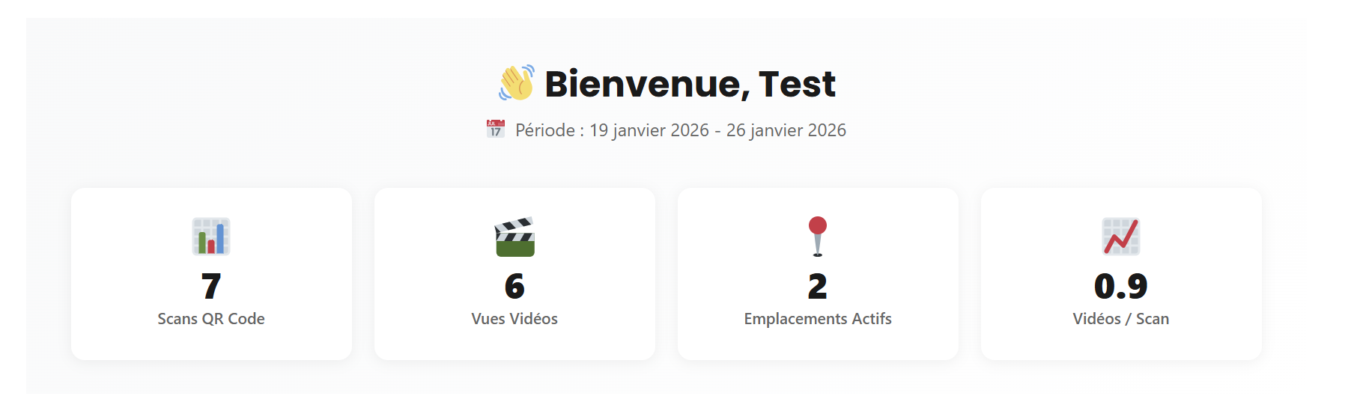

🎬 Bloc Ressources : Vos vidéos à télécharger
Téléchargez vos vidéos RST en haute qualité pour les diffuser sur vos écrans en station.
Deux formats disponibles :
- Court-Métrage (format long) - Idéal pour écrans d'accueil et caisses
- Listing (format court) - Liste rapide des règles sur pistes

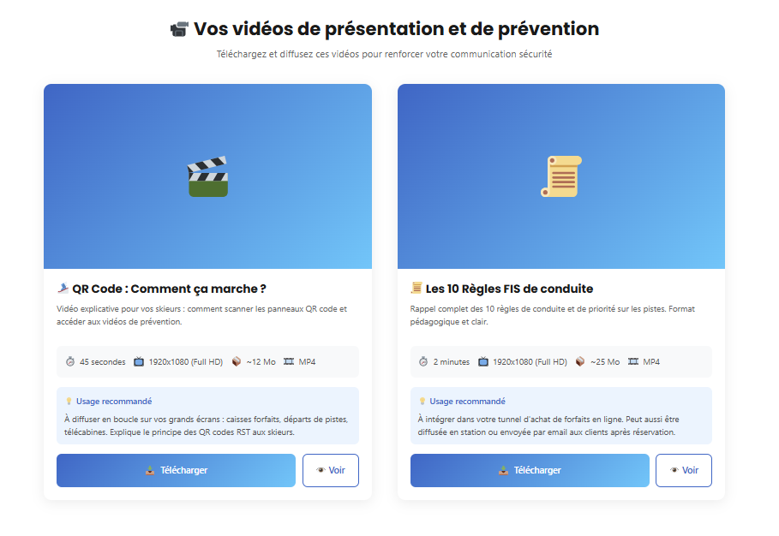

📈 Bloc Rapport : Votre rapport détaillé interactif
Un rapport interactif avec graphiques dynamiques :
- Contrôle de plage de dates - Filtrer par période (Aujourd'hui, 7 jours, 30 jours, Saison)
- Scans par emplacement - Graphique à barres avec 20 couleurs distinctes
- Évolution des scans - Courbe d'évolution dans le temps
- Vues vidéo par emplacement - Performance de chaque panneau
- Top vidéos - Les 6 vidéos les plus vues
- Activité par heure - Répartition des scans sur 24h
- Tableau détail - Liste complète des vidéos vues avec dates/heures

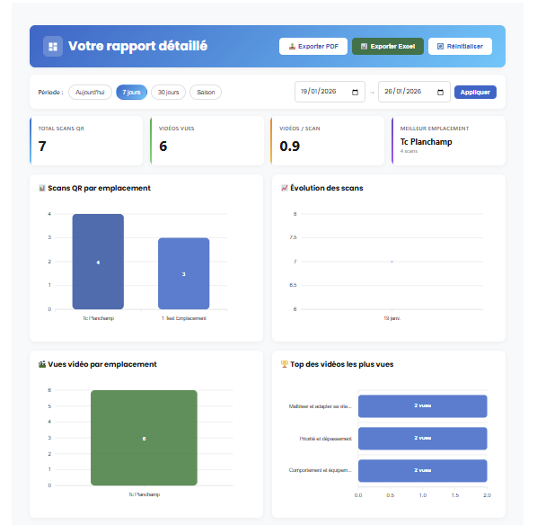

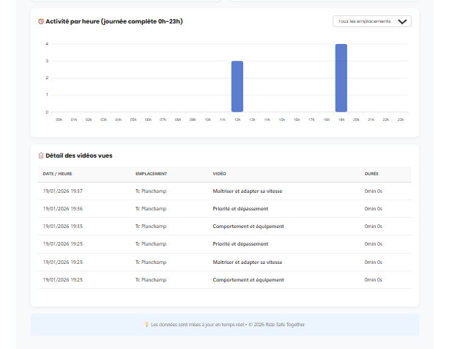

4. Télécharger vos vidéos
Les vidéos RST sont disponibles en haute résolution (1080p) pour diffusion sur vos écrans en station.

Étape 1 : Localiser la section vidéos
- Scrollez jusqu'au bloc « Vos ressources vidéo pour la diffusion en station »
- Repérez les deux liens de téléchargement

Étape 2 : Télécharger une vidéo
- Cliquez sur « Télécharger le Court-Métrage » ou « Télécharger la Vidéo Listing »
- Le téléchargement démarre automatiquement
- La vidéo est sauvegardée dans votre dossier Téléchargements

Informations techniques
Format | MP4 (H.264)
Résolution | 1920 × 1080 pixels (Full HD)
Compatibilité | Tous écrans et lecteurs vidéo standards
Taille fichier | Court-Métrage : ~150 MB | Listing : ~50 MB

💡 CONSEILS DIFFUSION
Écrans recommandés : Caisses et accueil (Court-Métrage en boucle), Départs de télésièges (Listing court), Achat forfait (listing court). Fréquence idéale : Diffusion en boucle avec alternance toutes les 10 minutes.

5. Consulter votre rapport
Le rapport interactif vous permet d'analyser en détail l'impact de votre dispositif de prévention.

5.1 - Filtrer par période
Le sélecteur de dates en haut du rapport vous permet de filtrer les données affichées.
Boutons de période rapide :
- Aujourd'hui - Données du jour uniquement
- 7 jours - Dernière semaine (sélection par défaut)
- 30 jours - Dernier mois
- Saison - Toute la saison en cours
Dates personnalisées :
- Cliquez sur le champ de date de début
- Sélectionnez votre date de début
- Sélectionnez votre date de fin
- Cliquez sur « Appliquer »
- Les graphiques se mettent à jour automatiquement

5.2 - Comprendre les graphiques

Graphique 1 : Scans par emplacement
Affiche le nombre de scans QR pour chaque emplacement (jusqu'à 20 emplacements).
- Barres colorées - Chaque emplacement a sa propre couleur (palette de 20 couleurs)
- Clic sur une barre - Filtre tous les autres graphiques pour cet emplacement

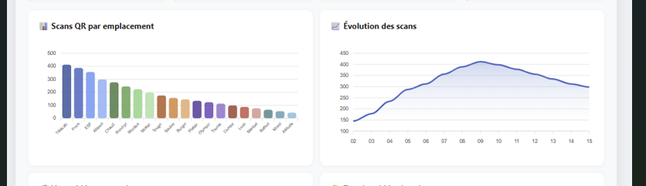

Graphique 2 : Évolution des scans
Courbe montrant l'évolution des scans dans le temps.
- Permet de voir les tendances et pics d'activité
- Se met à jour si un emplacement est filtré

Graphique 3 : Vues vidéo par emplacement
Nombre de vidéos visionnées depuis chaque emplacement.

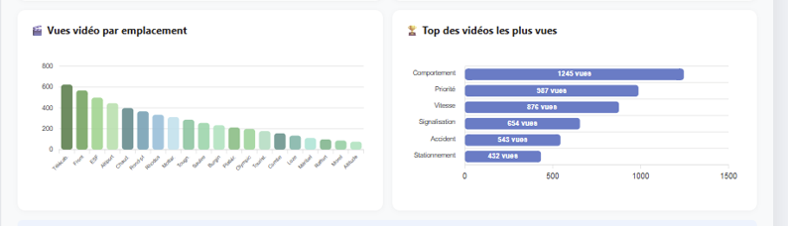

Graphique 4 : Top 6 vidéos
Classement des vidéos les plus visionnées :
- Comportement et équipement
- Signalisation et balisage
- Maîtriser et adapter sa vitesse
- Priorité et dépassement
- Stationnement et intersection
- Réagir en cas d'accident

Graphique 5 : Activité par heure
Répartition des scans sur 24 heures.
- Utilité - Identifier les pics de fréquentation par zone
- Exemple - Si 0 scan à 14h au départ télécabine → peu de monde à cet endroit à cette heure

Tableau : Détail des vidéos vues
Liste complète de toutes les vidéos visionnées avec date, heure et durée de visionnage.

6. Fonctionnalités interactives

6.1 - Filtrage par emplacement
Nouveauté majeure ! Le dashboard permet maintenant de filtrer par emplacement.
Comment utiliser le filtrage :
- Cliquez sur une barre dans le graphique « Scans par emplacement »
- Tous les autres graphiques se mettent à jour pour n'afficher que les données de cet emplacement
- Un badge apparaît en haut indiquant le filtre actif
- Cliquez sur « Réinitialiser » pour revenir à tous les emplacements
Ce que vous pouvez analyser :
- Évolution des scans pour un emplacement spécifique
- Vidéos les plus vues depuis cet emplacement
- Heures de pic d'activité pour cet emplacement

6.2 - Bouton Réinitialiser
Le bouton « Réinitialiser » remet le rapport à sa configuration par défaut :
- Efface le filtre emplacement (si actif)
- Remet la période sur « 7 jours »
- Recharge toutes les données

7. Exporter vos données
Vous pouvez exporter votre rapport pour l'archiver ou le partager avec votre direction ou vos assurances.

7.1 - Export PDF
- Localisez le bouton « Exporter PDF » (blanc) en haut à droite du rapport
- Cliquez sur le bouton
- Le bouton affiche « ⏳ Génération... X% » avec une barre de progression
- Le PDF se télécharge automatiquement
Le PDF contient :
- Le titre « Votre rapport détaillé » avec la période sélectionnée
- Tous les graphiques en haute qualité (identiques à l’écran)
- Les KPI et tableaux détaillés
- Format paysage A4, optimisé pour l’impression

💡 Note : La génération du PDF prend quelques secondes. Le fichier se télécharge automatiquement une fois prêt.

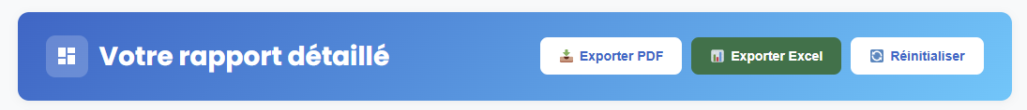

7.2 - Export Excel
- Localisez le bouton « Exporter Excel » (vert) en haut à droite du rapport
- Cliquez sur le bouton
- Le fichier .xlsx se télécharge automatiquement
Le fichier Excel contient :
- Données brutes de tous les scans
- Données brutes de toutes les vidéos vues
- Format exploitable pour créer vos propres analyses

💡 USAGES RECOMMANDÉS
Archivage mensuel pour suivi long terme. Rapport de fin de saison pour votre direction. Documentation pour assurances (preuve de prévention). Présentation lors de réunions d'équipe. Communication externe (presse, partenaires). Conseil : Exportez un rapport chaque fin de mois pour constituer un historique complet de votre dispositif de prévention.

8. Support et contact
Notre équipe est à votre disposition pour vous accompagner dans l'utilisation de votre dashboard.

Questions fréquentes
Q : Je ne vois pas de données dans mon rapport. Pourquoi ?
R : Les données apparaissent 24-48h après les premiers scans de QR codes. Si vos panneaux viennent d'être posés, patientez un peu. Si le problème persiste après 48h, contactez-nous.
Q : Les liens de téléchargement vidéo ne fonctionnent pas.
R : Vérifiez que vous êtes bien connecté à votre dashboard. Si le problème persiste, contactez notre support technique.
Q : Puis-je créer plusieurs comptes pour mon équipe ?
R : Oui ! Contactez-nous pour créer des comptes supplémentaires pour vos collaborateurs.
Q : Comment modifier mon mot de passe ?
R : Connectez-vous, cliquez sur votre nom en haut à droite, puis « Modifier le profil ».
Q : Le graphique ne montre pas tous mes emplacements.
R : Le système peut gérer jusqu'à 20 emplacements par station. Vérifiez que vos QR codes ont été correctement scannés (au moins une fois chacun).

Contacts
Support technique | support@ride-safe-together.com
Questions générales | contact@ride-safe-together.com
Téléphone | [Votre numéro de téléphone]
Disponibilité | Lundi - Vendredi : 9h - 18h

🙏 Merci de faire confiance à Ride Safe Together !
Ensemble, créons des pistes plus sûres pour tous les skieurs.

Document version 3.1 - Février 2026
© Ride Safe Together - Tous droits réservés

